Голендухин Алексей Григорьевич

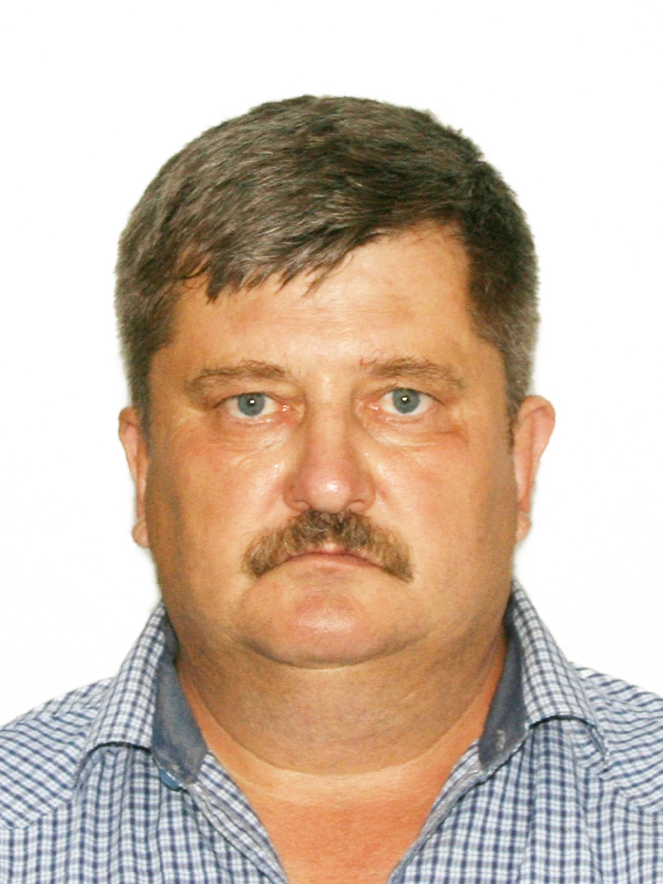 | Занимаемая должность: Глава МО СП «Шаралдайское»  Дата рождения: 09 августа 1970 года  Образование:  Высшее профессиональное:  - ФГОУ ВПО «Восточно - Сибирский институт Министерства внутренних дел Российской Федерации», по специальности «Правоохранительная деятельность», квалификация: Юрист, 2008 г.;  Профессиональная переподготовка: ФГОУ ВПО «Бурятский государственный университет» по программе «Государственное и муниципальное управление», 2018 г.
Награды,  поощрения,  дополнительные сведения : | информация не предоставлена;
Семейное положение: | женат, трое детей

ТРУДОВАЯ ДЕЯТЕЛЬНОСТЬ

1987-1990 | - |  | Учеба в Иркутском политехническом институте
1990-1992 | - |  | Служба в Вооруженных силах России
1992-1993 | - |  | КСП «Забайкалец», тракторист
1993-1993 | - |  | «Заганское ТП», водитель
1993-2015 | - |  | Служба в ОВД
2016-2016 | - |  | ООО «Охранная организация «Беркут-Т», начальник смены
2017- 2017 | - |  | Управление сельского хозяйства МО «Мухоршибирский район», ведущий специалист
2017-2022  2022-по н/в. | -  - | Глава МО СП «Шаралдайское»  Глава МО СП «Шаралдайское»
Общий трудовой стаж: 29 лет, 6 месяцев, 27 дней

В том числе на государственных должностях, выборных муниципальных должностях, государственной или муниципальной службы (руководителем организации): - 6 лет

Проекты, мероприятия на территории Мухоршибирского района, в реализации которых претендент принимал участие: информация отсутствует

